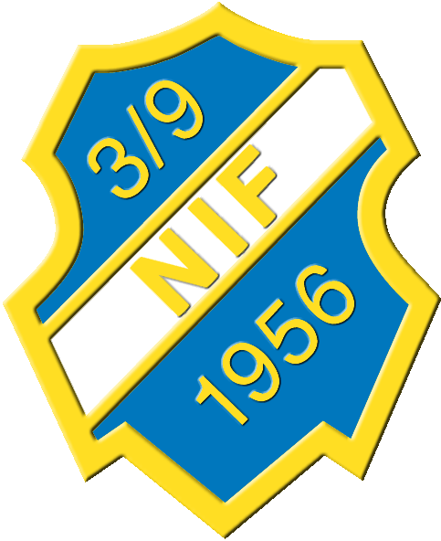 Grillinstruktion Nosaby IF

Korvgrillning sker på lördagar och söndagar kl 10.00-17.00.

4 personer engageras varje dag, 2 pers kl 10.00-13.30 och 2 pers 13.30-17.00
Om du skulle få förhinder att grilla måste du kontakta lagets grillansvarig (i god tid).
Respektive laggrillansvarig bekräftar bemanning via mail till kansliet.

Varje lag är ansvariga för sin vecka. Har man problem så byt med något annat lag.
Brödpåsarna räknas och antalet mailas efter helgen till Anders Johnsson av lagets grillansvarig.
Mailadress: fjalkinge.b@bikab.net

Här nedanför följer ett antal punkter som är viktiga för att korvgrillningen ska fungera så bra som möjligt. Läs igenom dem innan du börjar grillar. Dessa detaljerade instruktioner finns även på grillståndet

- Först och främst är det väldigt viktigt att ingen går in i Serveringen. Vill ni något så stanna vid kaffekassan och vänta tills personalen kommer. Detta har med miljö- och hälsolagar att göra! Det är också viktigt att alla förstår att vi i serveringen ofta har fullt upp och att det kan förekomma en viss väntan på korv och dylikt.

- Försäljningen är ett samarbete mellan Nosaby IF och Eko och det gäller för er att uppfylla den del i detta avtal. Eftersom uppgörelsen med Eko är baserat på antalet sålda korvar så är det oerhört viktigt att ALLA korvar betalas. Även de ni förtär själva.

- Grillarna hämtas och lämnas vid grindarna.
Jouransvarig kör ut grill/stånd utanför grindarna före 10.00. Vi kör själva fram det till grillplatsen. Väktarna öppnar grindarna så att vi kan köra in grillstånd och grillar innanför grindarna. Om grindarna inte är öppna, kör sakerna till grindarna och informera jouransvarig/servicedisken.

- Vår grillbanderoll sätts upp på morgonen och plockas ned och rullas ihop på kvällen och läggs i grillvagnen.

- Städa av grillvagnen när grillningen är slut. Grilltänger, knivar, fat och uppläggningsfatet lämnas in för diskning.

- Innan ni börjar grilla lördag respektive söndag morgon, töm askan i hinkarna vid personalentrén vid start. Ställ hinkarna bakom blå skåpet vid personalentrén.

- Växelkassan hämtas och lämnas i servicedisken. Vid behov av växling hänvisas till servicedisken. Sedlar sorteras i valörer och läggs ner i det kassaskrinet innan kassan lämnas i servicedisken. Kassan skall skötas av en vuxen ej ungdomar.

- Vagnarna med dryck, kol och dylikt hämtas vid serveringen och lämnas på samma plats vid dagens slut.

- Korv och korvbröd hämtas i serveringen. Ni ska spara på korvbrödspåsarna och räkna dem vid dagens slut och meddela grillansvarig i laget antalet. Det kan i vissa fall hända att ni får ut frusna korvbröd och detta pga att vi får korvbröden frusna på fredagen och det är inte alltid de hinner töa.

- Drickan hämtas i serveringen. I er vagn ska det finnas Mer och Coca-Cola och vatten i flaska. Det kan hända att vi har slut på dessa drycker och då får ni sälja det ni har.

- Ketchup och senap hämtas bakom draperiet vid kaffekassan. Be om hjälp i Serveringen när ketchup/senap ska bytas

- När ni säljer slut på varorna eller behöver grillkol så hämtas det inne i Serveringen där man även kvitterar ut varorna på en lista.

- All korv som finns kvar när grillningen är slut (bränd/grillad/ogrillad) lämnas in i serveringen. OBS osåld grillad korv som lämnas in får Nosaby IF betala för så försök sälj slut på det ni grillat upp.

- Under sommarperioden kommer det att finnas ett kylskåp där ni kan förvara korv och dryck. Koppla till sladden vid personalingången.

- Pappkartonger slängs i trälådan vid ingången och resten i papperskorgen. Grilltänger, knivar, fat och uppläggningsfatet lämnas in för diskning.

- När det är dags för skiftbyte, informera gärna nästa grillare om vad som gäller.

- Grillförklädena förvaras i plastboxen som ligger i varuvagnen på Eko. De förkläden som blir smutsiga lämnas upp till vaktmästaren på idrottsplatsen som tvättar dem.

- Det är absolut förbjudet att röka och äta framför kunden. Vi ber er därför att gå några meter ifrån.

- Använd sunt förnuft och låt inte de mindre barnen gå in och hämta korvarna då dessa väger runt 20kg.

Sist men inte minst - Glatt humör och klädd i Nosaby IFs förkläde

Grill-
plats
Säsongsmarknad
grindar
Entré

